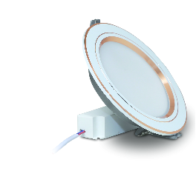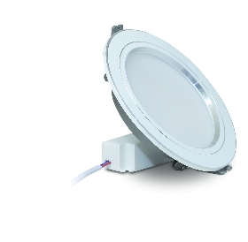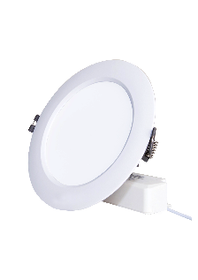

**ĐÈN LED DOWNLIGHT ĐỔI MÀU**

*Đổi màu ánh sáng – Đổi màu cảm xúc*

**ƯU ĐIỂM**

* Sử dụng Chip LED Hàn Quốc, độ tin cậy cao
* Sáng hơn 20-40% so với đèn cùng công suất
* Chất lượng ánh sáng cao (CRI> 80), tăng khả năng nhận diện màu sắc của vật được chiếu sáng
* Dải điện áp rộng (150 – 250)V, đáp ứng dải điện áp lưới tại Việt Nam
* Giảm 40% điện năng tiêu thụ so với đèn cũ
* Thân vỏ chất liệu nhôm thuần được phủ lớp sơn nano cho màu sắc tương đồng với màu sắc hệ trần thạch cao, trần nhôm
* Nguồn rời, giảm độ dày của đèn phù hợp lắp trần thạch cao có khoảng cách giữa trần bê tông và trần thạch cao thấp
* Thời gian sử dụng lên tới 10 năm

* *Trung bình sử dụng 6h/ngày*

* Đảm bảo chỉ tiêu an toàn quang sinh học IEC 62471

**TÍNH NĂNG**

Đổi 3 màu ánh sáng Trắng/Vàng/Trung tính khi thay đổi trạng thái bật tắt công tắc, phù hợp với nhịp sinh học của con người:

1. Ánh sáng trắng (Á/s ban ngày - 6500K): Mang đến cảm giác tỉnh táo và khả năng tập trung cao hơn.

2. Ánh sáng trung tính (4000K): Mang đến cảm giác thư giãn, tái tạo năng lượng để đạt hiệu suất công việc cao.

3. Ánh sáng vàng (Á/s lúc hoàng hôn - 3000K): Giúp con người thư thái, thoải mái, hạn chế sự ức chế melatonin, dễ dàng đi vào giấc ngủ.

**LƯU Ý KHI SỬ DỤNG**

1. Chỉ sử dụng trong nhà, nơi có mái che

2. Không sử dụng với ballast đèn huỳnh quang

3. Không sử dụng với chiết áp

4. Không tháo rời bất kỳ bộ phận nào của đèn

5. Không sử dụng khi đèn bị nứt vỡ kể cả khi đèn vẫn sáng

**MỘT SỐ ỨNG DỤNG**

|  |  |  |
| --- | --- | --- |
|  |  |  |
| Tiếp khách – Sinh hoạt gia đình (Ánh sáng trắng 6500K) | Thư giãn trước khi đi ngủ (Ánh sáng vàng 3000K) | Dạ tiệc, sinh nhật (Ánh sáng trung tính 4000K) |

**THÔNG SỐ KỸ THUẬT SẢN PHẨM**

|  |  |  |  |  |  |  |  |  |  |  |  |  |  |  |
| --- | --- | --- | --- | --- | --- | --- | --- | --- | --- | --- | --- | --- | --- | --- |
| **Model** | **Công suất (w)** | **Điện áp (V/Hz)** | **Dải ĐAHĐ (V)** | **Quang thông (lm)** | **Hiệu suất (lm/w)** | **Hệ số CS** | **Tuổi thọ (giờ)** | **Nhiệt độ màu (K)** | **Chỉ số hoàn màu** | **Dải nhiệt độ hoạt động (độ C)** | **Chip LED** | **ĐK khoét trần (mm)** | **Kích thước (mm)** | **Giá bán lẻ (VNĐ)** |
| AT02 ĐM 90/7W | 7 | 220/50 | 150÷250 | 700 | 100 | 0.5 | 25.000 | 3000/4000k/6500 | 80 | -10÷40 | Hàn Quốc | 90 | (118±0.5)x(33±5) | 163.000 |
| AT02 ĐM 110/9W | 9 | 220/50 | 150÷250 | 900 | 100 | 0.5 | 25.000 | 3000/4000k/6500 | 80 | -10÷40 | Hàn Quốc | 110 | (138±0.5)x(36±5) | 192.000 |
| AT10 ĐM 90/7W | 7 | 220/50 | 150÷250 | 700 | 100 | 0.5 | 25.000 | 3000/4000k/6500 | 80 | -10÷40 | Hàn Quốc | 90 | (118±0.5)x(33±5) | 162.800 |
| AT10 ĐM 110/9W | 9 | 220/50 | 150÷250 | 900 | 100 | 0.5 | 25.000 | 3000/4000k/6500 | 80 | -10÷40 | Hàn Quốc | 110 | (138±0.5)x(36±5) | 191.400 |
| AT10 ĐM 110/12W | 12 | 220/50 | 150÷250 | 1200 | 100 | 0.5 | 25.000 | 3000/4000k/6500 | 80 | -10÷40 | Hàn Quốc | 110 | (138±0.5)x(36±5) | 202.000 |